资阳市发展和改革委员会
关于做好投资项目信息在线报送工作的通知

各项目单位：
根据《政府投资条例》、《企业投资项目核准和备案管理条例》有关规定及《四川省发展和改革委员会关于印发〈疫情防控期间四川省投资项目开工建设信息在线报送和远程监测调度指引〉的通知》（川发改审批〔2020〕66号）精神，为做好疫情防控期间及今后投资项目信息在线报送工作，现将有关事项通知如下：
一、请各项目单位尽快按照附件1所示操作指南登陆“四川省投资项目在线审批监管平台”如实填报项目开工建设、建设进度、竣工或暂停施工、复工等信息。
二、已开工或已竣工但未登录平台填报的项目请抓紧补填，尚未完成前期工作的项目待具备开工条件后按进度据实报备，所有项目最终需完成竣工报告填报。
三、由市发展改革委赋码的项目需要更正项目信息或忘记登录账号密码的请联系市发改委窗口（电话028-26110228）。

附件:1.项目单位在线报送建设信息操作指南
2.市发展改革委赋码项目清单

资阳市发展和改革委员会
2020年2月28日

附件1
项目单位在线报送建设信息操作指南

一、登录
项目单位访问四川省投资项目在线审批监管平台互联网网上办事大厅，网址为：http://tzxm.sczwfw.gov.cn。
如通过账号密码登录，请选择首页右上角的【登录】，如图1所示；并填写登录账号（注册账号或手机号均可登录）、登录密码和验证码（忘记密码可通过注册手机号找回），点击【登录】，如图2所示。
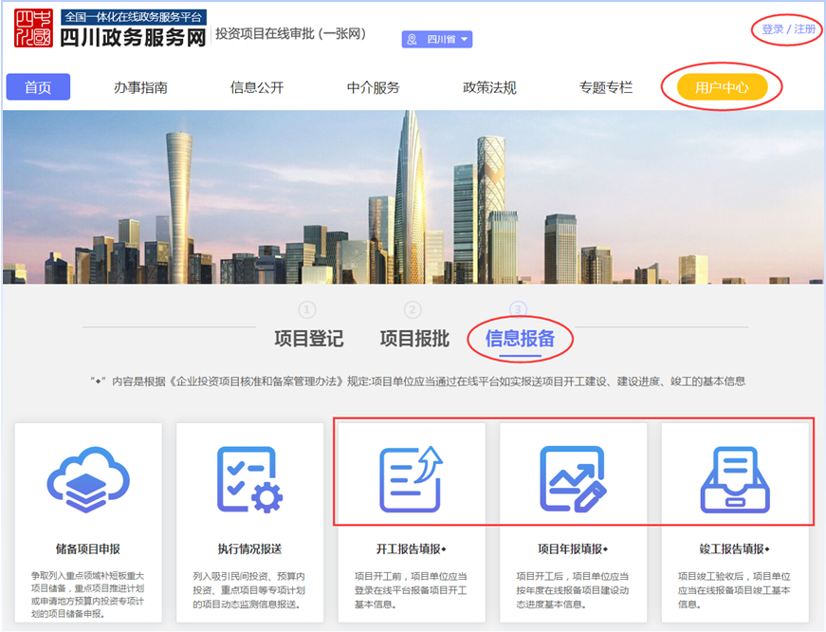
图1
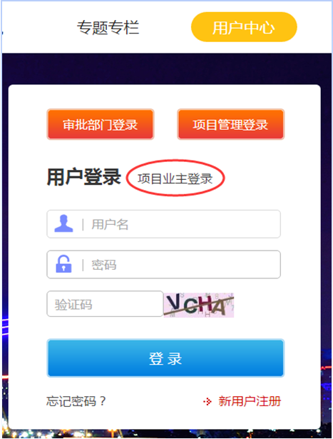
图2
二、建设信息报送入口
登录后，点击【首页】—【信息报备】，如图3所示，点击【开工报告填报】、【项目年度填报】或【竣工报告填报】进入【我的项目】页面；或在页面右上角点击【用户中心】，也默认进入【我的项目】页面，如图4所示。
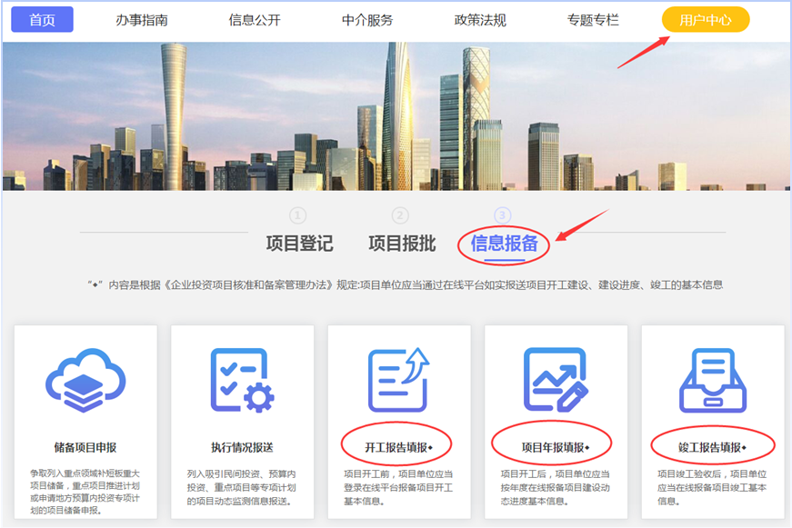
图3
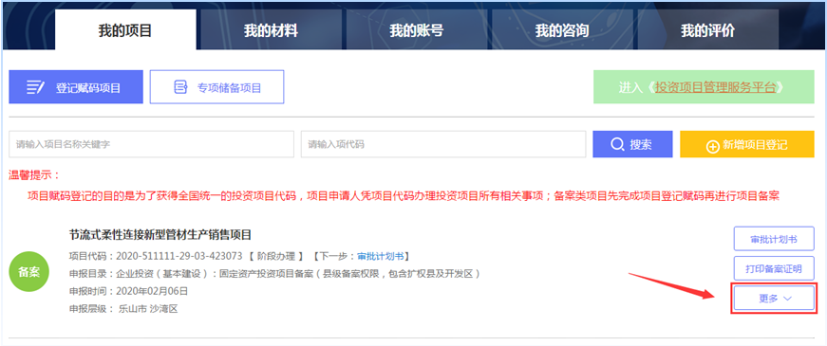
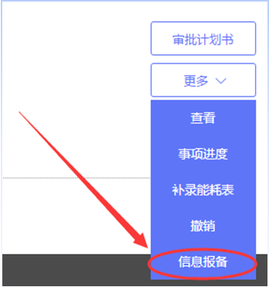
图4
找到对应项目后选择右边操作栏中的【更多∨】—【信息报备】“报送建设信息”，进入建设信息季度报告、开工报告、年度报告、竣工报告和情况说明（异常情况）填报页面，如图5所示。
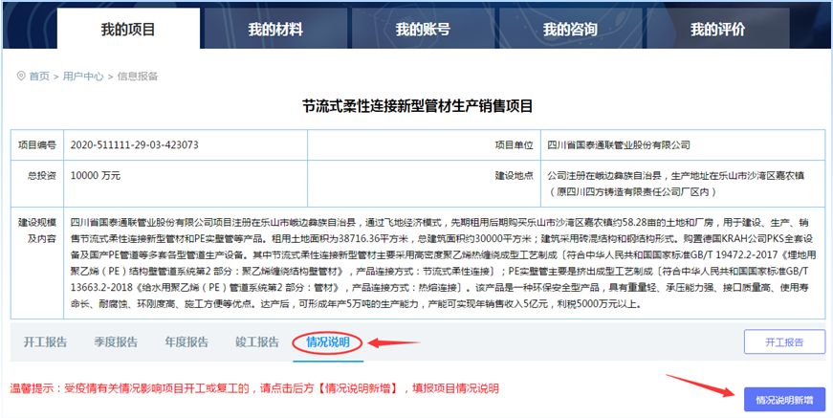
图5
三、受疫情影响的情况说明填报
如因疫情等有关情况，需报送项目延迟开工、暂停施工或复工等情况的，请在建设信息报送页面点击【情况说明（异常情况）】进入情况说明页面如实填报，点击“情况说明类型”中的“其他情况”，填写具体情况说明内容，填写完成后点击【确认】，如图6所示。
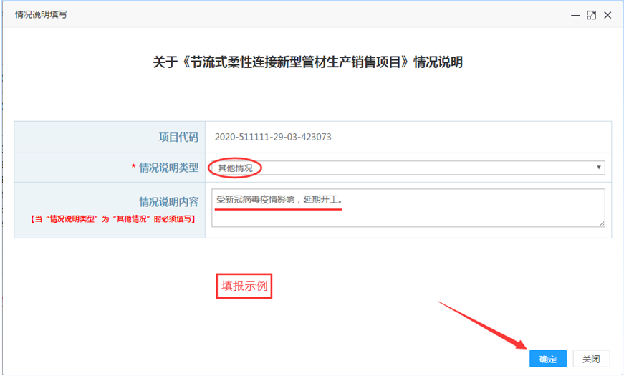
图6
四、正常建设信息填报
正常情况下，项目单位应当依法依规填报季度、开工、年度建设进度、竣工等基本信息，项目单位可根据项目实际情况如实填写，如图7所示。其中，季度信息报送支持上传照片等反映工程形象进度的材料。
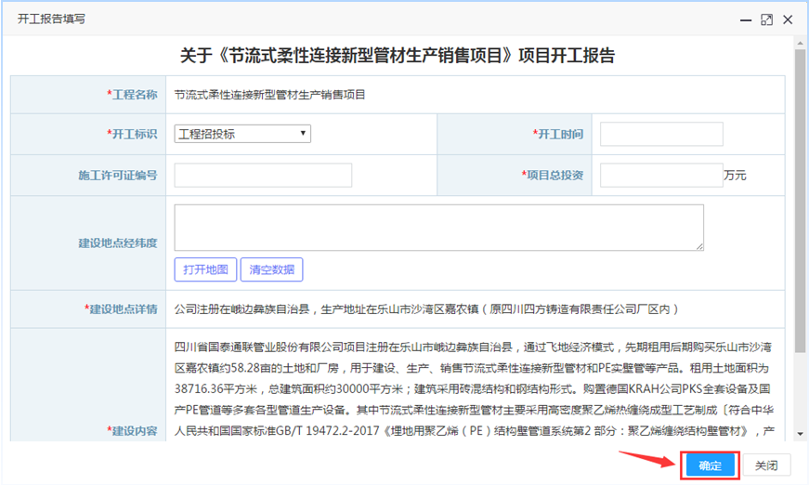
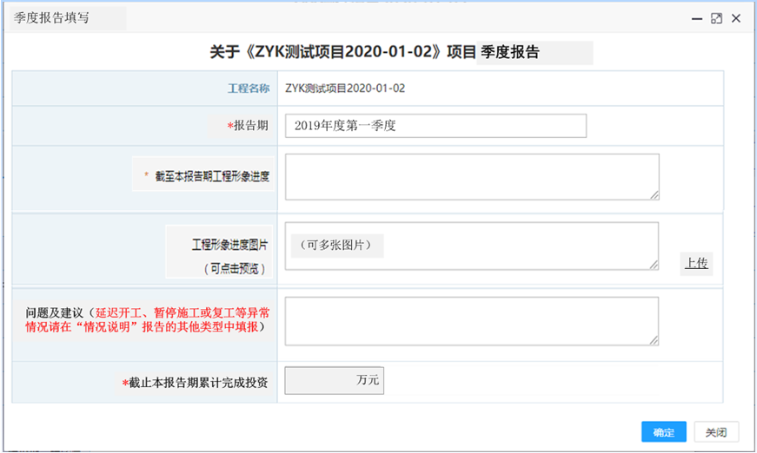
图7

附件2
市发展改革委赋码项目清单
序号 | 项目业主  （项目单位） | 项目名称 | 项目投资（万元） | 项目代码 | 投资主体
1 | 资阳鑫城房地产开发有限公司 | 资阳市城南片区五显棚户区改造项目 | 44600 | 2016-512000-47-01-043140 | 政府投资
2 | 资阳鑫城房地产开发有限公司 | 资阳市城南骏兴片区棚户区改造项目 | 61144 | 2016-512000-70-01-031281 | 政府投资
3 | 资阳市综合交通发展有限公司 | 成渝高速至成宜高速联络线建设工程 | 139264 | 2019-512000-48-01-379584 | 政府投资
4 | 资阳市中医医院 | 资阳市中医医院针灸康复中心及附属设施建设项目 | 13000 | 2017-512000-83-01-110020 | 政府投资
5 | 资阳市中级人民法院 | 资阳市中级人民法院诉讼服务中心提档升级改扩建工程建设项目 | 1300 | 2017-512000-91-01-164305 | 政府投资
6 | 资阳市政务服务和大数据管理局 | 资阳市12345政务服务热线平台 | 334 | 2019-512000-65-01-364753 | 政府投资
7 | 资阳市政务服务和大数据管理局 | 资阳市工程建设项目审批管理系统 | 480 | 2019-512000-65-01-372618 | 政府投资
8 | 资阳市政府政务服务和公共资源交易服务中心 | 资阳市民云平台 | 449 | 2019-512000-65-01-373699 | 政府投资
9 | 资阳市政府政务服务和公共资源交易服务中心 | 资阳市政务服务“一窗进出”综合管理 平台 | 485.108 | 2020-512000-65-01-421981 | 政府投资
10 | 资阳市政府政务服务和公共资源交易服务中心 | 资阳市智慧治理中心信息系统 | 4300 | 2020-512000-65-01-421178 | 政府投资
11 | 资阳市园林绿化管理处 | 资阳市城区公园广场设施改造项目 | 870 | 2018-512000-93-01-300536 | 政府投资
12 | 资阳市雁江区幸福博文学校 | 资阳市雁江区幸福博文学校建设工程 | 17087 | 2017-512000-82-01-204467 | 政府投资
13 | 资阳市雁江区农业农村局 | 资阳市雁江区2019年农村人居环境整治项目 | 4320 | 2019-512000-01-01-358209 | 政府投资
14 | 资阳市雁江区农业技术推广中心 | 全国农作物病虫疫情检测分中心（四川省）资阳市雁江区田间监测点建设项目 | 190 | 2017-512000-05-01-231459 | 政府投资
15 | 资阳市雁江区发展和改革局 | 全国新增1000亿斤粮食生产能力雁江区2019年田间工程建设项目 | 1500 | 2018-512000-01-01-251192 | 政府投资
16 | 资阳市雁江区发展和改革局 | 全国新增1000亿斤粮食生产能力雁江区2018年田间工程建设项目 | 1500 | 2018-512000-01-01-251126 | 政府投资
17 | 资阳市信息中心 | 资阳市智能粮库市级应用平台 | 105 | 2019-512000-64-01-416685 | 政府投资
18 | 资阳市文化广播电视和旅游局 | 资阳市博物馆建设项目 | 17172.58 | 2017-512000-47-01-115660 | 政府投资
19 | 资阳市水务投资有限责任公司 | 资阳市老鹰水库至资阳城区输水管道整体迁改工程 | 44800 | 2018-512000-78-01-305998 | 政府投资
20 | 资阳市水务投资有限责任公司 | 资阳市污泥无害化处置中心 | 7563 | 2018-512000-77-01-312299 | 政府投资
21 | 资阳市水务局 | 资阳市河长制信息化管理系统 | 300 | 2018-512000-65-01-257169 | 政府投资
22 | 资阳市数字化城市管理中心 | 资阳市园林绿化信息系统项目 | 250 | 2019-512000-65-01-349751 | 政府投资
23 | 资阳市数字化城市管理中心 | 资阳市环卫运行监管信息化平台建设项目 | 300 | 2019-512000-65-01-349869 | 政府投资
24 | 资阳市市政管理处 | 资阳市中心城区15、 31、33号保留山体健身步道工程 | 550 | 2017-512000-88-01-166597 | 政府投资
25 | 资阳市市政管理处 | 资阳市中心城区43、49号保留山体健身步道工程 | 500 | 2017-510000-54-01-166295 | 政府投资
26 | 资阳市市政管理处 | 资阳市中心城区13、48号保留山体健身步道工程 | 550 | 2017-512000-78-01-166596 | 政府投资
27 | 资阳市市政管理处 | 资阳市污水处理设施运行监管信息化平台 | 1000 | 2019-512000-65-01-372620 | 政府投资
28 | 资阳市市政管理处 | 市政设施维修 | 900 | 2019-512000-78-01-375316 | 政府投资
29 | 资阳市市容环境卫生管理处 | 南骏大道垃圾中转站建设项目 | 1190 | 2017-512000-78-01-176990 | 政府投资
30 | 资阳市市容环境卫生管理处 | 资阳市城区七座公厕升级改造项目 | 195 | 2017-512000-78-01-193016 | 政府投资
31 | 资阳市市容环境卫生管理处 | 资阳市城区11座公厕升级改造项目 | 339.4174 | 2018-512000-78-01-276913 | 政府投资
32 | 资阳市市容环境卫生管理处 | 资阳市城区十一座公厕升级改造项目 | 340 | 2019-512000-78-01-347079 | 政府投资
33 | 资阳市生态环境局 | 四川省资阳市长江经济带水质自动监测能力建设项目 | 1406 | 2019-512000-77-01-400049 | 政府投资
34 | 资阳市社会福利院 | 资阳市康养实训大楼建设项目 | 2496 | 2016-512000-93-01-011125 | 政府投资
35 | 资阳市人民政府防汛抗旱指挥部防汛办公室 | 沱江资阳段洪水风险管理系统 | 346.19 | 2017-512000-76-01-170489 | 政府投资
36 | 资阳市临空经济区 | 天府国际机场资阳临空经济区产业新城 PPP 项目 | 4906165 | 2017-512000-47-01-214835 | 政府投资
37 | 资阳市粮食储备库 | 资阳市粮食储备库新建粮食低温储备库项目 | 12000 | 2017-512000-59-01-221952 | 政府投资
38 | 资阳市老鹰水库管理所 | 老鹰水库水源保护—望水河泄水工程 | 25000 | 2017-512000-76-01-198956 | 政府投资
39 | 资阳市老鹰水库管理所 | 老鹰水库管理所泄洪通道抢修工程 | 284.57 | 2018-512000-76-01-265402 | 政府投资
40 | 资阳市老鹰水库管理所 | 资阳市老鹰水库至资阳城区第三期输水管道建设项目 | 19665 | 2016-512000-46-01-035620 | 政府投资
41 | 资阳市老年护理院 | 资阳市老年护理院老年养护大楼配套建设工程项目 | 1300 | 2017-512000-93-01-220720 | 政府投资
42 | 资阳市精神医院 | 资阳市强制医疗所暨市精神病医院PICU病房建设项目 | 1914 | 2019-512000-84-01-396031 | 政府投资
43 | 资阳市禁毒委员会办公室 | 资阳市禁毒教育基地 | 200 | 2018-512000-82-01-312592 | 政府投资
44 | 资阳市禁毒委员会办公室 | 资阳市毒品实验室 | 200 | 2018-512000-74-01-318073 | 政府投资
45 | 资阳市机关事务管理局 | 资阳市市级交流干部周转住房建设工程 | 1951 | 2016-512000-91-01-013301 | 政府投资
46 | 资阳市国有资产投资管理有限责任公司 | 资阳市文体中心建设项目 | 140000 | 2017-512000-88-01-154871 | 政府投资
47 | 资阳市国有资产投资管理有限责任公司 | 国有企业职工家属区“三供一业”分离移交维修改造项目 | 31000 | 2017-512000-81-01-201618 | 政府投资
48 | 资阳市国有资产投资管理有限责任公司 | 中车资阳厂职工家属区“三供一业”分离移交维修改造项目 | 27800 | 2017-512000-81-01-214748 | 政府投资
49 | 资阳市国有资产投资管理有限责任公司 | 中石油等十一家国企职工家属区“三供一业”分离移交维修改造项目一 | 3200 | 2017-512000-81-01-214747 | 政府投资
50 | 资阳市国有资产投资管理有限责任公司 | 中国移动通信集团四川有限公司资阳分公司职工家属区物业分离移交维修改造项目 | 63 | 2019-512000-80-01-334633 | 政府投资
51 | 资阳市国有资产投资管理有限责任公司 | 四川中烟工业有限责任公司资阳家属区物业分离移交维修改造项目 | 603.75 | 2019-512000-80-01-332155 | 政府投资
52 | 资阳市国土资源局雁江分局 | 资阳市雁江区忠义镇忠义镇松林村、高洞村、幸福村、高坝村和雁江区丹山镇人和村、新盟村、袁桥村土地整理项目2个项目 | 3379 | 2019-512000-01-01-354742 | 政府投资
53 | 资阳市国土资源局雁江分局 | 雁江区保和镇洞子湾村、育才村、六石包村、石坝子村、花溪村土地整理项目等4个项目 | 6091 | 2019-512000-01-01-354734 | 政府投资
54 | 资阳市国土资源局雁江分局 | 资阳市雁江区丰裕镇冬冬山村、桂花村土地整理等2个项目 | 2215 | 2019-512000-01-01-354738 | 政府投资
55 | 资阳市国土资源局雁江分局 | 资阳市雁江区东峰镇店子村、高家村、九龙村、杨家村土地整理等3个项目 | 3933 | 2019-512000-01-01-354735 | 政府投资
56 | 资阳市国土资源局 | 雁江区忠义镇松林村、高洞村、幸福村、高坝村和雁江区丹山镇人和村、新盟村、袁桥村2个土地整理项目 | 3379.04 | 2017-512000-76-01-196282 | 政府投资
57 | 资阳市国土资源局 | 资阳市乐至县劳动镇、盛池乡、石湍镇、中天镇、东山镇、回澜镇等7个土地整理项目 | 10277.94 | 2017-512000-76-01-196283 | 政府投资
58 | 资阳市国土资源局 | 乐至县金顺镇通行桥村、周家祠村、胡家沟村、金石坎村、玉皇寨村、蟠龙寺村土地整理项目 | 2186.13 | 2017-512000-01-01-214995 | 政府投资
59 | 资阳市国土资源局 | 资阳市雁江区小院镇、忠义镇、新场乡、碑记镇、回龙乡等5个土地整理项目 | 7458 | 2018-512000-01-01-259614 | 政府投资
60 | 资阳市国土资源局 | 乐至县中和场镇石缸湾村、狮子桥村、红星村、两河村、高山村、江家湾村土地整理项目 | 2030.27 | 2018-512000-01-01-259596 | 政府投资
61 | 资阳市公安消防支队 | 幸福片区消防站 | 2000 | 2017-512000-47-01-240105 | 政府投资
62 | 资阳市公安消防支队 | 资阳市智慧消防建设项目 | 290 | 2019-512000-92-01-387118 | 政府投资
63 | 资阳市第一人民医院 | 资阳市第一人民医院电力设备设施扩建项目 | 500 | 2017-512000-83-01-189780 | 政府投资
64 | 资阳市第一人民医院 | 资阳市第一人民医院疑难病症诊治项目 | 9493 | 2016-512000-83-01-015940 | 政府投资
65 | 资阳市堤防和供排水管理处 | 麻柳河河道清淤修复工程 | 196 | 2017-512000-76-01-188127 | 政府投资
66 | 资阳市城市投资有限公司 | 资阳市白沙坝郊野公园项目 | 100000 | 2017-512000-78-01-154870 | 政府投资
67 | 资阳市城市投资有限公司 | 资阳市城区第二批道路黑化改造项目 | 182349.98 | 2017-512000-54-01-175842 | 政府投资
68 | 资阳市城市投资有限公司 | 资阳市天王农副产品交易中心周边市政道路建设项目 | 7185.98 | 2017-512000-54-01-187602 | 政府投资
69 | 资阳市城市投资有限公司 | 滨铁路二段建设项目 | 800 | 2017-512000-48-01-227152 | 政府投资
70 | 资阳市城市投资有限公司 | 资阳市沱西滨江路安置房片区配套市政道路建设项目 | 19899 | 2017-512000-48-01-228944 | 政府投资
71 | 资阳市城市投资有限公司 | 资阳市保留山体提升改造项目 | 500 | 2019-512000-77-01-334500 | 政府投资
72 | 资阳市城市投资有限公司 | 资阳市滨江大道提升改造建设项目 | 13807 | 2018-512000-48-01-323821 | 政府投资
73 | 资阳市城市投资有限公司 | 资阳市重要道路、节点景观改造提升项目 | 1300 | 2019-512000-48-01-334503 | 政府投资
74 | 资阳市城市投资有限公司 | 资阳市文博路剩余道路建设项目 | 3098 | 2019-512000-48-01-331540 | 政府投资
75 | 资阳市城市投资有限公司 | 资阳市董均路道路建设项目 | 6458 | 2019-512000-48-01-331541 | 政府投资
76 | 资阳市城市建设投资有限公司 | 资阳市槐树南路东侧剩余道路建设项目 | 17238 | 2019-512000-48-01-340542 | 政府投资
77 | 资阳市城市建设投资有限公司 | 资阳市车苑南路东线建设项目 | 2856 | 2019-512000-48-01-340554 | 政府投资
78 | 资阳市城市建设投资有限公司 | 资阳市晨风广场和槐树南路公厕建设项目 | 300 | 2019-512000-47-01-382916 | 政府投资
79 | 资阳市城市建设投资有限公司 | 资阳市主城区消火栓建设项目 | 332 | 2019-512000-50-01-412336 | 政府投资
80 | 资阳市城市建设投资有限公司 | 南骏老厂片区市政道路建设项目 | 30000 | 2019-512000-48-01-414268 | 政府投资
81 | 资阳市城市建设投资有限公司 | 资阳中学人行天桥建设项目 | 500 | 2020-512000-54-01-424901 | 政府投资
82 | 资阳市城市行政执法局 | 城管环保司法综合业务用房绿化景观工程 | 60 | 2016-512000-78-01-015601 | 政府投资
83 | 资阳市诚兴建设有限责任公司 | 资阳市大千路改扩建工程建设项目 | 16107.52 | 2017-512000-50-01-160813 | 政府投资
84 | 资阳市诚兴建设有限责任公司 | 资阳市建设西路改造项目 | 5000 | 2017-512000-70-01-164842 | 政府投资
85 | 资阳市诚兴建设有限责任公司 | 资阳市幸福片区源水管整体改迁建设项目 | 2875 | 2017-512000-78-01-165188 | 政府投资
86 | 资阳市诚兴建设有限责任公司 | 资阳市滨河西路道路改造项目 | 3800 | 2017-512000-50-01-161291 | 政府投资
87 | 资阳市诚兴建设有限责任公司 | 资阳市市民服务中心周边市政道路工程 | 4000 | 2016-512000-78-01-039462 | 政府投资
88 | 资阳市诚兴建设有限责任公司 | 资阳市外西街及上西街、下西街道路改造项目 | 17317.65 | 2017-512000-50-01-165292 | 政府投资
89 | 资阳市诚兴建设有限责任公司 | 资阳市全民健身活动中心建设项目 | 8708.7 | 2017-512000-47-01-178783 | 政府投资
90 | 资阳市诚兴建设有限责任公司 | 资阳市民福路道路建设工程 | 1958 | 2017-512000-50-01-200259 | 政府投资
91 | 资阳市诚兴建设有限责任公司 | 资阳市中心城区防护绿地及高边坡处治建设项目 | 13000 | 2017-512000-50-01-223168 | 政府投资
92 | 资阳市诚兴建设有限责任公司 | 资阳市石灰桥至兰家坡泄洪暗涵应急排污建设项目 | 75 | 2017-512000-77-01-240072 | 政府投资
93 | 资阳市诚兴建设有限责任公司 | 资阳市万达10千伏电缆专线（二期）建设项目 | 500 | 2018-512000-44-01-243024 | 政府投资
94 | 资阳市诚兴建设有限公司 | 资阳市市民服务中心建设项目 | 35000 | 2017-512000-47-01-161292 | 政府投资
95 | 资阳市诚市投资有限公司 | 新老321国道连接线建设项目 | 2220 | 2019-512000-48-01-330454 | 政府投资
96 | 资阳盛弘工程项目管理有限公司 | 资阳市城区道路黑化改造PPP项目 | 75500 | 2019-512000-48-01-398882 | 政府投资
97 | 资阳空港投资有限责任公司 | 资阳市临空经济区产业新城路网工程（一期）娇子大道西延线（暂定名） | 87619 | 2017-512000-48-01-218904 | 政府投资
98 | 资阳空港投资有限责任公司 | 资阳市临空经济区产业新城路网工程（一期）纵三路（暂定名） | 147835 | 2017-512000-48-01-218907 | 政府投资
99 | 资阳空港投资有限责任公司 | 资阳市临空经济区产业新城路网工程（一期）三贤路（暂定名） | 101265 | 2017-512000-48-01-218908 | 政府投资
100 | 资阳空港投资有限责任公司 | 资阳市临空经济区产业新城路网工程（一期）纵四路（暂定名） | 127304 | 2017-512000-48-01-218905 | 政府投资
101 | 资阳空港投资有限责任公司 | 资阳市临空经济区产业新城路网工程（一期）纵二路（暂定名） | 186826 | 2017-512000-48-01-218906 | 政府投资
102 | 资阳空港投资有限责任公司 | 资阳市临空经济区产业新城路网工程（一期）成资大道（暂定名） | 290905 | 2017-512000-48-01-220329 | 政府投资
103 | 资阳开发区投资有限公司 | 资阳高新区云上软件企业孵化园项目 | 50000 | 2017-512000-64-01-193018 | 政府投资
104 | 资阳海天污水处理有限公司 | 资阳市城市生活污水处理厂提标扩能建设项目 | 18909.67 | 2017-512000-77-01-183687 | 政府投资
105 | 中国共产党资阳市委员会党校 | 资阳市市委党校校园改造工程 | 1598 | 2018-512000-91-01-320878 | 政府投资
106 | 四川省资阳中学 | 四川省资阳中学校园道路整治工程 | 1500 | 2017-512000-48-01-227859 | 政府投资
107 | 四川省资阳市开发项目投资有限公司 | 资阳市城南工业集中发展区中韩产业园口腔产业基地区域道路（一期）建设项目 | 11500 | 2016-512000-54-01-029420 | 政府投资
108 | 四川省资阳市开发项目投资有限公司 | 城南工业集中发展区二期路网建设项目横七道路A、B段 | 10000 | 2017-512000-48-01-188321 | 政府投资
109 | 四川省资阳市开发项目投资有限公司 | 资阳市城南工业集中发展区纵六道路工程 | 16000 | 2017-512000-48-01-188323 | 政府投资
110 | 四川省资阳市开发项目投资有限公司 | 城南工业集中发展区二期路网建设横八道路 | 39023.5 | 2017-512000-48-01-189414 | 政府投资
111 | 四川省资阳市开发项目投资有限公司 | 城南工业集中发展区绿化节点改造土石方项目 | 48 | 2017-512000-50-01-205627 | 政府投资
112 | 四川省资阳市开发项目投资有限公司 | 资阳市外环路南段二期道路改造项目 | 800 | 2017-512000-48-01-219900 | 政府投资
113 | 四川广播电视台716发射传输台 | 新建机房值班房项目 | 230 | 2017-512000-63-01-191287 | 政府投资
114 | 全国新增1000亿斤粮食生产能力雁江区2017年田间工程建设项目领导小组办公室 | 全国新增1000亿斤粮食生产能力雁江区2017年田间工程建设项目 | 2250 | 2017-512002-05-01-163629 | 政府投资
115 | 安岳县水务局水土保持站 | 安岳县李家项目区2017年度坡耕地水土流失综合治理工程 | 750 | 2017-512000-77-01-208081 | 政府投资
116 | 安岳县水务局水土保持站 | 安岳县建华项目区2018年坡耕地水土流失综合治理工程 | 875 | 2018-512000-77-01-243111 | 政府投资
117 | 国网四川省电力公司资阳供电公司 | 资阳雁江生活垃圾环保焚烧发电项目110千伏送出工程 | 1183 | 2019-512000-44-02-367532 | 企业投资
118 | 中节能（资阳）环保能源有限公司 | 资阳市生活垃圾环保发电项目 | 32839.73 | 2017-512000-44-02-200421 | 企业投资
119 | 成都铁路地产置业有限公司 | 成铁·松涛路苑 | 82500 | 2018-512000-70-03-261652 | 企业投资
120 | 资阳川港燃气有限公司 | 资阳市侯家坪工业园区管道建设工程 | 100 | 2017-512000-45-03-182713 | 企业投资
121 | 四川鼎盛苌泓置业有限公司 | 华鼎江宸府建设项目 | 95000 | 2018-512000-47-03-247600 | 企业投资
122 | 四川金仓置业有限公司 | 檀香山建设项目 | 28000 | 2016-512000-70-03-035220 | 企业投资
123 | 四川雅筑投资有限责任公司 | 雅筑·一号公 馆二期建设项目 | 75000 | 2017-512000-70-03-157979 | 企业投资
124 | 四川浙粤置业有限公司 | 资阳·国际商贸城（欧城国际）2-1、2-2、2-12号楼 | 10000 | 2018-512000-70-03-272122 | 企业投资
125 | 四川浙粤置业有限公司 | 资阳·国际商贸城二期3、4、5、6号楼 | 5000 | 2018-512000-47-03-272698 | 企业投资
126 | 四川浙粤置业有限公司 | 资阳·国际商贸城一期1#、2#、3#楼及地下室B区 | 9000 | 2018-512000-47-03-277949 | 企业投资
127 | 四川浙粤置业有限公司 | 多弗·诚园 | 150000 | 2018-512000-47-03-289369 | 企业投资
128 | 威海一进凡洋汽车配件有限公司资阳分公司 | 威海一进凡洋汽车配件有限公司资阳分公司刹车片项目 | 703.52 | 2017-512000-36-03-166532 | 企业投资
129 | 中国铁塔股份有限公司资阳市分公司 | 中国铁塔资阳无线网络基站及配套建设项目 | 15500 | 2019-512000-63-03-339344 | 企业投资
130 | 中央储备粮资阳直属库有限公司 | 中央储备粮资阳直属库有限公司建仓项目二期 | 7882.16 | 2016-512000-59-03-018341 | 企业投资
131 | 资阳北辰妇产医院有限公司 | 资阳北辰妇产医院项目 | 200 | 2018-512000-83-03-267077 | 企业投资
132 | 资阳川港燃气有限公司 | 迎接镇供气管道延伸工程 | 100 | 2017-512000-45-03-177897 | 企业投资
133 | 资阳川港燃气有限公司 | 资阳市城东新区管网建设工程（二期） | 120 | 2017-512000-45-03-199919 | 企业投资
134 | 资阳东润投资有限公司 | 东能·华府熙城建设项目 | 13000 | 2017-512000-70-03-179934 | 企业投资
135 | 资阳海天水务有限公司 | 资阳市第二自来水厂扩建工程 | 3756.36 | 2018-512000-44-03-243933 | 企业投资
136 | 资阳润丰房地产开发有限公司 | 资阳优品道项目 | 95877.3 | 2018-512000-70-03-259439 | 企业投资
137 | 资阳润丰房地产开发有限公司 | 资阳优品道资溪学府项目 | 232817 | 2018-512000-70-03-265328 | 企业投资
138 | 资阳市宏达皮革经营部 | 资阳市宏达皮革经营部商业综合用房建设工程 | 400 | 2017-512000-51-03-160298 | 企业投资
139 | 资阳市松达商贸有限公司 | 资阳市松达商贸广场建设项目 | 9000 | 2017-512000-70-03-114760 | 企业投资
140 | 资阳市泰瑞发土地整理有限公司 | 金海公寓建设工程 | 9000 | 2018-512000-47-03-260023 | 企业投资
141 | 资阳市中海房地产开发有限公司 | 资阳市刘家湾狮子山片区房地产开发建设工程 | 18000 | 2017-512000-47-03-176927 | 企业投资
142 | 资阳万达广场投资有限公司 | 万达御府 | 207000 | 2017-512000-70-03-157873 | 企业投资
143 | 资阳鑫源房地产开发有限公司 | 东福小区建设项目五区（东江国际） | 75240 | 2018-512000-70-03-257560 | 企业投资
144 | 资阳英孚教育咨询有限公司 | 资阳市巨星双语学校项目 | 8000 | 2017-512000-82-03-177824 | 企业投资
说明：1.请市级行业主管部门督促本部门所属项目业主尽快填报。2.此前已报开工信息的请依法继续报备。3.请各县（区）发改局、高新区科经局、临空经济区经发局将此通知转表内相关单位及平台公司，并牵头做好本部门已赋码项目信息在线报送工作。

信息公开选项：主动公开
抄送：各县（区）发展改革局、高新区科经局、临空经济区经发局，
市级各部门
资阳市发展和改革委员会办公室 2020年2月28日印发

